|  |  |  |
| --- | --- | --- |
| Descripción: Descripción: http://www.ibeaser.com/images/logos/ESCUDO_SED_vectorizado_2.jpg | COLEGIO INSTITUTO TÉCNICO INTERNACIONAL | Descripción: Descripción: ESCUDO CITI CHICK |
| P.E.I. EDUCACIÓN EN TECNOLOGÍA Y SU INFLUENCIA EN LA CALIDAD DE VIDA |
| **TRABAJO VIRTUAL-ÁREA DE ESPAÑOL– SEGUNDO PERIODO-**  **GRADO TERCERO -DOCENTE: ADRIANA LOZANO. J. M** |

**GUÍA # 2. SEGUNDO PERÍODO** (**Disponible en la página a partir del 26 de mayo)**

**Tema:** El verbo

**Propósito**: Reconocer la importancia del verbo en la oración, a partir de la identificación de las acciones cotidianas, los estados de ánimo o los acontecimientos de la naturaleza misma.

**Fecha de entrega:** Del 27 de mayo al 4 de junio

**Correo**: terceroespanol416 @gmail.com

Estimados padres y estudiantes. Ahora veremos la importancia de los verbos en las oraciones.

1. Antes de leer el siguiente cartel, piensen en todas las acciones que una persona, un animal o la naturaleza misma pueden realizar… ¿Son muchísimas verdades? Pues precisamente los verbos:

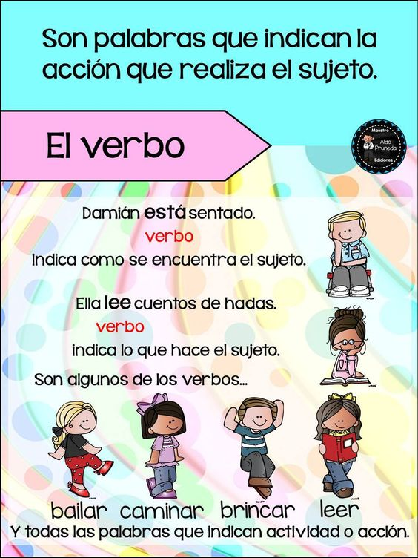

1. ¡Cómo los verbos son acciones!, en familia deberán jugar a ¿adivina qué estoy haciendo? Para lo cual cada miembro de la familia se hará delante de los demás y deberá realizar una acción sin hablar y los demás adivinarán (pueden establecer reglas de juego y puntajes, la idea es aprender jugando)
2. Deberán tomar 5 fotos con 5 acciones que realice el estudiante.
3. En el cuaderno de español, primero escribir como título “LOS VERBOS”, luego por favor copiar lo que aparece en el recuadro anterior, luego escribir 5 oraciones de acuerdo con las acciones de las fotografías (Deberán estar muy completas con sentido y estructura, teniendo en cuenta la buena ortografía). Es decir, a cada foto se le escribe la oración correspondiente. (Solo si pueden pegar las fotos en el cuaderno lo hacen, de lo contrario me las envían junto con la actividad del cuaderno)
4. Por último, dibujar 3 acciones, 4 estados de ánimo y 3 acontecimientos de la naturaleza (Los dibujos los deberá realizar el estudiante y colorear con calidad).
5. En resumen: Por favor enviar (separador del segundo periodo, desempeños y la realización de esta actividad: 5 fotos, 5 oraciones y 10 dibujos). En un único archivo y un solo correo.

Muchas gracias por su compromiso y apoyo en este proceso.